**NEED:**

Strengths:

* A basic time manager is already in place

Weaknesses:

* Citizens find Further strikes and social turmoil Gotham dirty and messy
* Employees of SWAG think the process is unclear, the organization is below standards
* Gotham City Hall have tense relationships with the Police (and with Batman) because every time a police/Batman operation is held, the neighborhood is in ruins and SWAG teams cannot immediately absorb the work spike

Opportunities:

* A solid program that covers all necessary needs is being developed

Threats:

* A risk of health and safety for the inhabitants of Gotham
* A risk to police officers and Batman because they can’t immediately absorb the work spike

**IDENTIFY:**

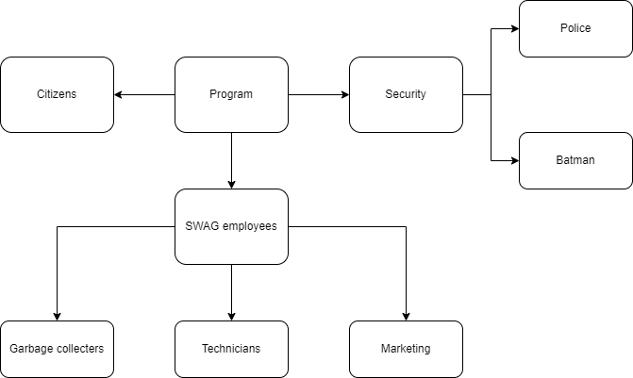

**DESIGN:**

Strategy plan:

**1:**

Step 1: Current situation

1. Analyser la situation actuelle de l’entreprise
2. Identifier les différentes “chaine” de l’entreprise qui vont être impacté

considérer tous les divers effets que le changement transformationnel peut avoir su

Step 2: Fédérer l’ensemble des acteurs de votre entreprise

1. Embarquez le middle management

Lorsque les employés comprennent comment le changement organisationnel contribue à la fois à leur succès et à celui de l'entreprise - comment il répond à la vision de l'organisation, aux impératifs stratégiques et aux clients ; ils sont plus susceptibles de percevoir le changement comme pertinent.

L'engagement des employés est particulièrement important au début du processus de changement organisationnel. Il donne aux employés la parole pour façonner leur avenir. Cela implique de leur demander : Step 2:Step 2:Step 2:à quoi ils pensent que le succès ressemble, quels sont, selon eux, les véritables problèmes de percée et leurs meilleurs solutions et conseils.

1. Impact du changement sur les syndicats

La plupart des syndicats ont tendance à résister au changement parce qu'ils ne comprennent pas vraiment la nécessité du changement. Déterminer les résistances possibles au changement

1. Convaincre

Trouvez des moyens de les lier aux réalités de l'environnement externe et à vos impératifs commerciaux clés afin que la direction syndicale comprenne mieux vos arguments en faveur du changement

organiser des sessions de changement d'employé qui favorisent la communication bidirectionnelle. J'appelle parfois ces séances « Faire face au stress d'un changement que vous ne vouliez pas ».

**2:**

* Définissez avec votre personnel "la nouvelle façon de faire les choses". Votre leadership occupe une place prépondérante pour le succès du projet. Votre réussite dépendra de votre capacité à mettre vos collaborateurs en mouvements.
* Présenter les bénéfices de la nouvelle solution à mettre en oeuvre. Une solution apportant une réponse en phase avec les causes impliquant l'urgence et l'importance de faire différemment.
* Identifiez les résistances au changement et traitez-les sans délai.
* Usez des outils pour impliquer les parties prenantes : communiquez, formez, récompensez.... Encore une fois, chacun doit participer concrètement à la définition de "la nouvelle façon de faire".
* Soyez attentif à ce que l'ensemble de la ligne hiérarchique tienne le même discours.
* Réassurez régulièrement sans exagérer bien sûr. Il ne faut pas non plus créer et alimenter une psychose.
* Rappelez sans cesse l'objectif final, ce que vous voulez devenir.
* Découpez l'objectif final en petits objectifs plus faciles à atteindre pour garder les troupes impliquées. Le chemin est souvent long pour atteindre le but fixé. Le scinder en étapes intermédiaires le rend plus accessible.

**3:**

* Stabilisez les nouvelles approches en mettant en place des processus formalisés.
* Élaborez un système de motivation adapté.
* Communiquez et restez à l'écoute de vos employés en pratiquant le management baladeur par exemple.